**Лабораторна робота №1**

| **№** | **Актор** | **Опис** |
| --- | --- | --- |
| 1 | Менеджер по роботі з клієнтами | Спілкується з замовником, формує замовлення |
| 2 | Менеджер з постачання | Закуповує комплектуючі, керує складом |
| 3 | Інженер по збірці комп’ютерів | Виконує збірку комп’ютерів |
| 4 | Інженер по збірці ноутбуків | Виконує збірку ноутбуків |
| 5 | Інженер з тестування | Тестує зібрані пристрої |

| **Код** | **Назва прецеденту** | **Опис** |
| --- | --- | --- |
| UC1 | Управління інформацією про клієнта | Додавання, редагування, видалення клієнтів, перегляд інформації |
| UC2 | Робота із замовленням | Створення, зміна, видалення та перегляд замовлень |
| UC3 | Управління інформацією про постачальників | Аналогічно UC1, але для постачальників |
| UC4 | Управління інформацією про комплектуючі | Аналіз витрат, надходжень, складу, потреб, списків |
| UC5 | Збірка комп’ютерів | Перегляд списків, виконання збірки, відмітки про виконання |
| UC6 | Тестування комп’ютерів | Тестування, перевірка списків, відмітки про тестування |

**3. Діаграма прецедентів (опис)**

**Основні об’єкти:**

* **Актори**: 5 (з таблиці 1)
* **Прецеденти**: 6 (з таблиці 2)

**Типи зв’язків:**

* **Ассоціація (зв’язок між актором і прецедентом)**:
  + Менеджер по роботі з клієнтами → UC1, UC2
  + Менеджер з постачання → UC3, UC4
  + Інженер по збірці комп’ютерів → UC5
  + Інженер по збірці ноутбуків → (можна додати UC7 для "Збірка ноутбуків", якщо розділяти)
  + Інженер з тестування → UC6
* **Include (включення)**:
  + UC2 може *включати* UC1, якщо під час оформлення замовлення треба створити клієнта
  + UC4 може *включати* UC3, оскільки аналіз комплектуючих потребує інформацію про постачальника
* **Extend (розширення)**:
  + UC5 може *розширюватися* UC6, якщо передбачається обов’язкове тестування після збірки

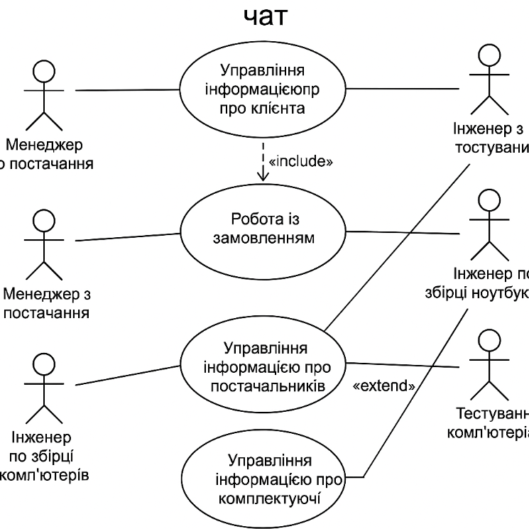

**Контрольні запитання**

**1. Для чого призначена діаграма варіантів використання (Use Case Diagram)?**  
Вона відображає функціональні можливості системи з точки зору користувача (акторів), демонструє, які дії можуть виконуватись і ким. Діаграма допомагає зрозуміти вимоги до системи на високому рівні.

**2. Дайте визначення актора (actor) програмної системи. Хто може виступати в ролі акторів?**  
Актор — це зовнішній користувач системи (людина, інша система або пристрій), який взаємодіє з нею для досягнення певної мети. Актором може бути:

* Клієнт
* Адміністратор
* Інша інформаційна система
* Датчик або пристрій

**3. Дайте визначення варіанта використання (Use Case). Яким чином варіант використання визначається на діаграмі?**  
Варіант використання — це опис певної функціональності або поведінки системи у відповідь на запит актора. На діаграмі він зображається у вигляді овала з назвою дії.

**4. Перерахуйте відношення, що можуть використовуватися на діаграмі.**

* Асоціація (association)
* Включення (include)
* Розширення (extend)
* Узагальнення (generalization)

**5. Дайте визначення відношення узагальнення (Generalization). Наведіть приклад.**  
Узагальнення — це ієрархічний зв’язок між більш загальним і спеціалізованим елементами.  
**Приклад:**  
Актор *Інженер* може бути узагальненням *Інженера зі збірки комп’ютерів* і *Інженера з тестування*.

**6. У чому відмінність між відношенням узагальнення між акторами та між варіантами використання?**

* Узагальнення акторів означає, що підлеглий актор успадковує всі дії свого батьківського.
* Узагальнення варіантів використання означає, що конкретний варіант розширює або уточнює поведінку загального варіанту.

**7. Дайте визначення відношення включення (include). Наведіть приклад.**  
Включення — це зв’язок, коли один варіант використання завжди містить поведінку іншого.  
**Приклад:**  
"Робота із замовленням" включає "Управління інформацією про клієнта".

**8. Дайте визначення відношення розширення (extend). Наведіть приклад.**  
Розширення — це зв’язок, коли варіант використання може додати додаткову поведінку за певних умов.  
**Приклад:**  
"Управління інформацією про постачальників" може розширювати "Управління інформацією про комплектуючі".

**9. Знайдіть самостійно визначення відношення асоціації (association). Наведіть приклад.**  
**Асоціація** — це зв’язок між актором і варіантом використання, який вказує на взаємодію.  
**Приклад:**  
"Актор Менеджер по роботі з клієнтами" асоційований з варіантами використання "Робота із замовленням" та "Управління інформацією про клієнтів".